Scénario préférés
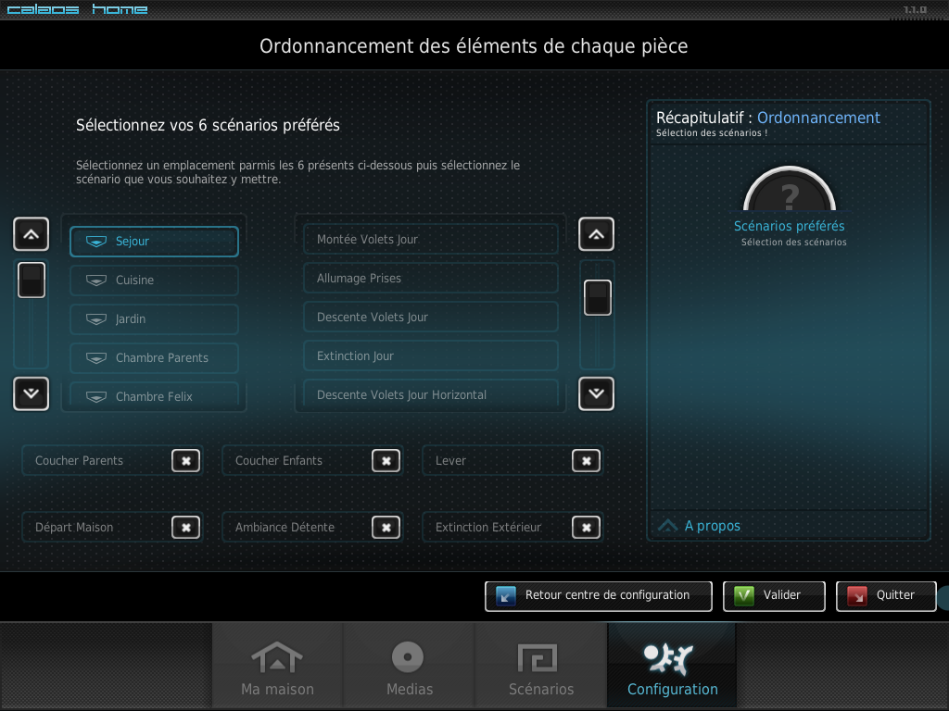
Dans ce menu, vous avez la pssoibilité de définir les six scénarios qui seront utilisée comme scénarios principaux. C'est à dire les six scénarios que vous utiliserez le plus et qui s'afficheront d'office sur la page 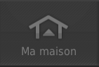 .
Pour ce faire, il vous suffit de sélectionner un emplacement de libre puis de sélectionner le scénario que l'on souhaite avoir dans cet emplacement.
Si un scénario se trouve déjà dans un emplacement et que vous souhaitez simplement libèrer l'emplacement, appuyer sur la touche du scénario en question.

